复旦大学计算机科学技术学院
（ 装 订 线 内 不 要 答 题 ）
2022-2023学年第一学期期末试卷

课程名称： 课程代码：
卷 别： □A卷 ■B卷 □C卷
姓 名： 学 号：

提示：请同学们秉持诚实守信宗旨，谨守考试纪律，摒弃考试作弊。学生如有违反学校考试纪律的行为，学校将按《复旦大学学生纪律处分条例》规定予以严肃处理。

题号 | 一 |  |  | 二 |  | 三 | 四 |  |  | 总分
题号 | 1 | 2 | 3 | 1 | 2 | 1 | 1 | 2 | 3
得分

- 阅读程序写输出（30%）
第1题（10%）
items = list(range(60)[1::3])
print(items[2:5])
items[:3] = [1,2,3]
print(items[1::4])

第2题（10%）
lst=[1,2,3,4,5,6,7]
out=[x if x%2==0 else -1 for x in lst]
print(out)

# 答案
#[-1, 2, -1, 4, -1, 6, -1]

第3题（10%）
import re
pat = r"([\w]+)[^.\s]*"
text = "Yangpu\nShanghai, Fudan Univ. Handan!"
t = re.findall(pat, text)
print(t[1])

答案
Shanghai
二、程序填空（20%）
第1题（10%）
# 以下处理数据时，需要解决异常
# FileNotFoundError，要求用户重新输入
# OSError异常，停止执行
# 其他异常，提示但不终止程序

def read_file():
lines = []
file_ready = False
while not file_ready:
try:
with open(input('请输入需要分析的文件'), 'r', encoding='utf-8') as f:
lines = f.readlines()
file_ready = True
except 1 :
print('文件不存在，请重新选择')
except 2 :
print("操作系统错误: {0}".format(err))
file_ready = True
except:
print("未知异常")
return lines

if __name__ == '__main__':
print(read_file())

答案：
序号 | 填空
1 | FileNotFoundError
2 | OSError as err

第2题（10%）
'''
以下程序对销售商品进行记录，包括商品名称、销售量和总金额
根据程序提示，完成填空。
'''
shangpins={}
#保存商品销售记录，并对同种商品的销售量和销售金额进行汇总
def saveshangpin(mingcheng,shuliang,jine):
try:
#填空1
xiaoshou=(shuliang+xiaoshou[0],jine+xiaoshou[1])
except:
xiaoshou=(shuliang,jine)
shangpins[mingcheng]=xiaoshou
return

#记录每笔商品销售情况：商品名称、数量和总金额
print("请输出每笔商品销售情况：\n")
while True:
try:
s=input()
if s=="end": break
shangpin,shuliang,jine=s.split(",")
assert shangpin!="" and shuliang!="" and jine!="","输入不完整"
shuliang=int(shuliang)
jine=float(jine)
saveshangpin(shangpin,shuliang,jine)
#填空2
print("输入的类型不正确!")
except Exception as e:
print(e)
print(shangpins)
运行的输入输出如下：
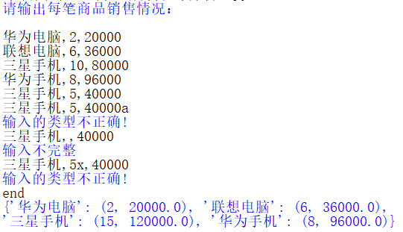

参考答案：
- xiaoshou=shangpins.get(mingcheng)
- except ValueError:

三、程序改错（10%）
函数f(seq)实现了如下功能：
- 要求seq是列表或者元组对象，如果不是这两种类型的对象，则抛出异常ValueError。
- 判断seq中的元素是否已经按照从小到大的排序好，如果已经排序好，则返回True，否则返回False。
- 对于空的列表或元组对象，认为其已经排序好。
下面给出了一些调用的示例和期待的结果：
f(12345) | # 异常ValueError被抛出
f([]) | # True
f([1]) | # True
f((1, 3, 2)) | # False
f([1, 1, 2, 3, 3]) | # True

下述代码中两处有错误，请在后面的表格中填写错误行的位置（每行最右边注释里的数
字。如果代码行后面没有注释，表示该行已经确定不会出错）和改正后的整行代码，改正后的代码只能是一行，不允许跨越多行。
出错行标识 | 改正后的代码

def f(seq):
if not isinstance(seq, list) and not isinstance(seq, tuple): # 1
return ValueError('seq should be a tuple or list') # 2

if not seq: # 3
return True # 4

for idx in range(len(seq)-1): # 5
if seq[idx] >= seq[idx + 1]: # 6
return False # 7
return True # 8

参考答案:

出错行标识 | 改正后的代码
# 2 | raise ValueError('seq should be a tuple or list')
#6 | if seq[idx] > seq[idx + 1]:

四、编程（40%）
第1题（10%）
编写一个函数，可以将字符串中的子串’st’、’as’以及空格去掉。
例如原字符串是'The 1st step is as good as half over. '，则输出为：The1episgoodhalfover.
注意：部分源程序给出如下。请勿修改程序其他部分的内容，仅需编写在Program，End注释标志之间的若干语句。
#**********Program**********

#********** End **********

s='The 1st step is as good as half over. '
print(skip(s))

【参考答案】
def skip(s):
skipset=['st','as',' ']
for ss in skipset:
s=s.replace(ss,'')
return s

第2题（10%）
对一个给定的自然数M，求出所有的连续的自然数段，这些连续的自然数段中的全部数之和为M。例如：1998+1999+2000+2001+2002 = 10000，所以从1998到2002的自然数段为M=10000的一个解。
编写程序，输入一个自然数，输出所有满足条件的自然数段的起点和终点。运行示例如下：
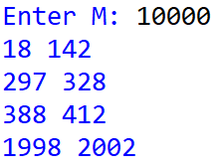

【参考答案】
if __name__ == '__main__':
m = int(input('Enter M: '))
for i in range(1, m//2+1):
result = 0
for j in range(i, m-i+1):
result += j
if result >= m:
if result == m: print(i, j)
break

第3题（20%）
基于“Merchant of Venice_ List of Scenes.html”及merchant目录下的“merchant.1.1.html”等剧本文件，完成problem3.py（和Merchant of Venice_ List of Scenes.html在同一目录）,该程序统计merchant目录下各个剧本html文件中所包含html首标签（tag）数目，并输出到文本文件venice.csv 中。csv文件是一种可在Excel显示的文本文件，文件中每行将成为电子表格中一行（一条电子记录），行中以逗号分隔各个部分成为电子记录的各列。problem3.py生成的venice.csv在Excel显示效果及内容如下图所示： 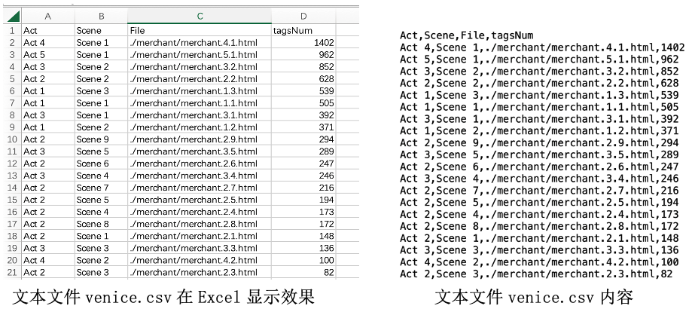

“Merchant of Venice_ List of Scenes.html”及merchant目录下的merchant.1.1.html剧本文件（部分）的内容如下图所示，所要统计的html标记是首标记，如<html> <head> <body bgcolor="#ffffff" text="#000000"> <A NAME=speech1>等，而带有/的如</html> </html> </head>等 为尾标记，无需统计。
Merchant of Venice_ List of Scenes.html  文件内容 | merchant.1.1.html  文件内容
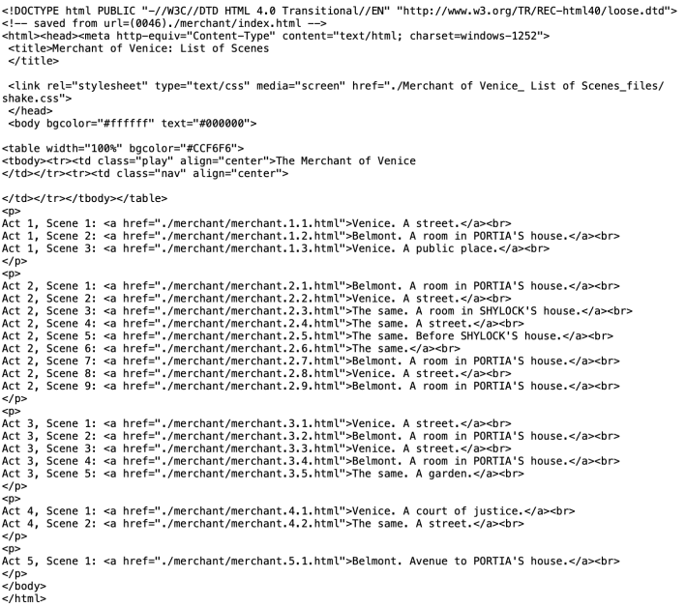 | 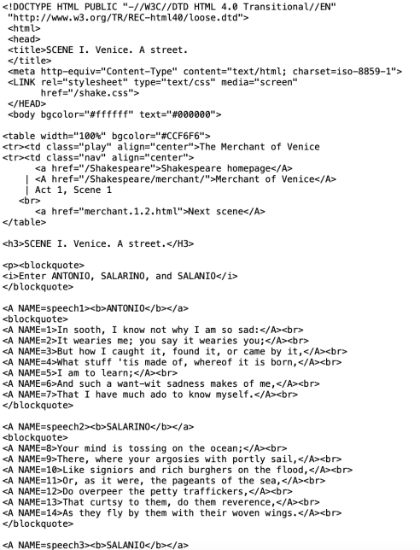

注意：部分源程序给出如下。请勿修改程序其他部分的内容，仅需编写在Program，End注释标志之间的若干语句。
import re
##提示：本程序可能用的主要函数如下：
##re.findall(pattern, string, flags=0)
##sorted(iterable, /, *, key=None, reverse=False)
##open(file, mode='r', buffering=-1, encoding=None, errors=None)

def getSceneList(fileName):
"""
该函数可解析文件 Merchant of Venice_ List of Scenes.html。返回下列列表
[('Act 1', 'Scene 1', './merchant/merchant.1.1.html'),
('Act 1', 'Scene 2', './merchant/merchant.1.2.html'),
('Act 1', 'Scene 3', './merchant/merchant.1.3.html'),
('Act 2', 'Scene 1', './merchant/merchant.2.1.html'),......]
"""
#**********Program**********

#********** End **********

def getScenetagsNum(fileName):
"""
该函数可解析每个剧本文件，返回该剧本文件中所含的html首标签的数目，如<html> <head>
<body bgcolor="#ffffff" text="#000000"> <A NAME=speech1>等
"""
#**********Program**********

#********** End **********

if __name__ == '__main__':
fileName = "Merchant of Venice_ List of Scenes.html"
csvName = 'venice.csv'

sceneList = getSceneList(fileName)

#根据sceneList中所含剧本文件的文件名，解析剧本文件，
#将每个剧本文件所含的html首标签的数目
#等信息写入venice.csv，文件具体内容如上述所示
#**********Program**********

#********** End **********

【参考答案】
def getSceneList(fileName):
pat = r'(Act \d+), (Scene \d+): <a href="(.*\.html)">'
with open(fileName, 'r') as file:
str_file = file.read()

scenes = re.findall(pat, str_file)

return scenes

def getScenetagsNum(fileName):
pat = r'<\w+.*?>'
with open(fileName, 'r') as file:
str_file = file.read()

return len(re.findall(pat, str_file))

if __name__ == '__main__':
fileName = "Merchant of Venice_ List of Scenes.html"
csvName = 'venice.csv'

sceneList = getSceneList(fileName)

for index in range(len(sceneList)):
tagsNum = getScenetagsNum(sceneList[index][2])
sceneList[index] += (tagsNum,)

with open(csvName,'w') as handler:
handler.write("Act,Scene,File,tagsNum\n")

for act,scene,sceneFileName,scenetagsNum in sorted(sceneList,key = lambda item:item[3],reverse=True):
handler.write("%s,%s,%s,%s\n" % (act,scene,sceneFileName,scenetagsNum))

【评分建议】
1）getSceneList函数：6分
正则表达式 2分
With-open 2分；
处理部分2分；

2）getScenetagsNum函数：6分
正则表达式 2分；
With-open 2分；
处理部分2分；

3）主程序main处理：8分
调用getScenetagsNum处理 3分
排序处理 2分
写csv文件 3分；

